Ұйымдастырылған оқу іс - әрекетінің технологиялық картасы
Мерзімі: 27.01.15 жыл
Білім беру саласы: Таным.
Бөлімі: Қарапайым математикалық ұғымдарды қалыптастыру.
Тақырыбы: 8 санымен және құрамымен таныстыру.
Мақсаты: Сегіз санының қалай пайда болатындығын түсіндіре отырып 8 санымен таныстыру.
Міндеттері:
Білімділік: Сегіз көлеміндегі сандық және реттік сан есімдерін пайдалана білуді үйрету.
Дамытушылық: Балалардың сандық қатар ,сандарды салыстыру, ауызша есептер шығара білу қабілеттерін дамыту;
Тәрбиелік: Тапсырманы орындауда ауызбіршілікке,шығармашылыққа тәрбиелеу.
Қажетті құрал-жабдықтар: қоян ,сәбіздердің суреттері, 8 саны таратпа материалдар,екі жолақты карточкалар,1-8-ге дейінгі сандар.
Әдіс-тәсілдер: сұрақ-жуап, көрсету, түсіндіру, өлең оқу.
Қостілдік : сегіз-восемь, сандар-цифры.
Оқу іс-әрекетінін кезеңдері | Тәрбиешінің іс-әрекеттері | Балалардың іс-әрекет
Мотивациялық қозғаушылық | Тәрбиеші балалармен шеңберге тұрып «миға шабуыл»жаттығуларын  Жасатады:  -Екі қоянда неше құлақ?  -Аспанда неше күн?  -Қазір қай ай?  -Екі қолда неше саусақ?  -Бір аяқта неше бақай?  -Үшбұрышта неше бұрыш?  -Төртбұрышта неше бұрыш?  -Балалар, бүгін күн сейсенбі,яғни бізде есеп оқу іс-әрекеті болатын күн.  Сабағымызды бастамас бұрын сандар туралы тақпақтар айтып алсақ па, деймін.  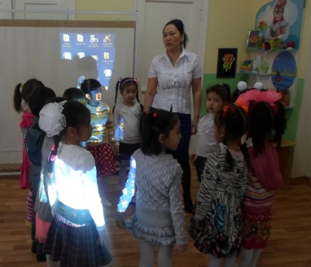  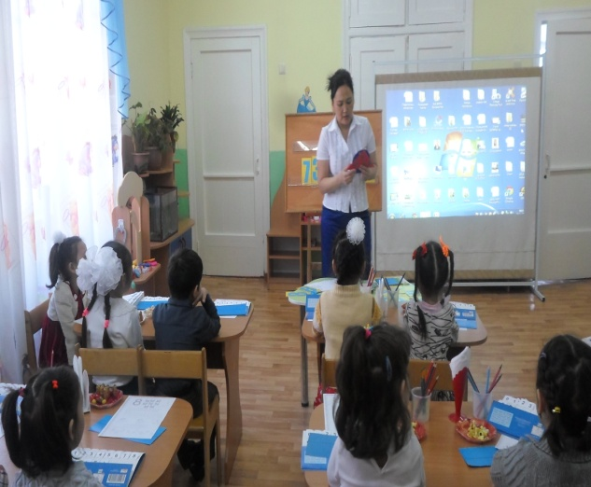  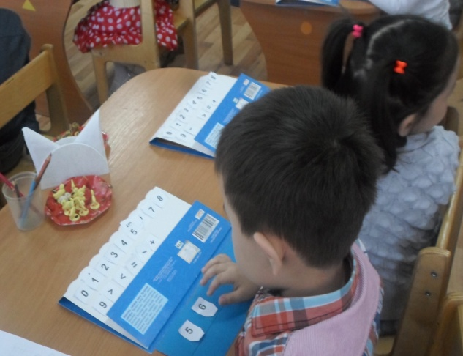 | Балалар,сұрақтарға  Толық жауап береді.  -4 құлақ  -1 күн бар.  -Қаңтар айы  -он саүсақ  -бес бақай  -3бұрыш  -4 бұрыш  Мені келсе білгің,  Мен таяқша бірмін.  Сандарға жол бастап,  Ең бірінші тұрмын.  Бірден кейін тұрамын,  Бірден кейін тұрағым.  Бірді бірге қосқанда,  Мен шығамын қарағым.  Екіден соң әрқашан  Үшінші мен тұрамын  Қағазға сызып түсірсең  Екі ирек саламын.  Үш қашанда тақ саны,  Жұп болғанға не жетсін.  Төрт дегенің баяғы.  Төрт түліктің аяғы.  Төрттен кейін бесті,  Білу оңай десті.  Төртеуін бүгіп санасаң  Табасың оңай бесті.  Мен өзімді қатарға,  Бестен кейін қоямын.  Басым бірден басталып,  Нөлмен бітер аяғым.  Қара мына қызықты,  Көсеуге мені ұқсатты.  Жеті болам бір тартсаң  Бел ортамнан сызықты.
Ұйымдастырушылық- ізденістік | Есік қағылған дыбыс естіледі. Тәрбиеші топқа сандық пен хат алып кіреді.  -Балалар,мына хат пен сандық кімнен болды екен ә?  Тәрбиеші хатты ашып оқиды:  Қымбатты «Ақжелкен» тобының балалары! Мен сендерді ақылды, алғыр балалар деген оймен математика сабағынан білімдерінді тексергім келіп отыр. Ол үшін сендерге тапсырмалар жібердім.Сонымен бірге сыйлығы бар сандық жіберіп отырмын. Сандықтың аузы сендер тапсырманы дұрыс орындаған жағдайда ғана ашылады.  -Балалар,мына сандықтың ішінде не бар екен? Оны білу үшін «математика ханшайымының» тапсырмаларын орындауға кірісейік.  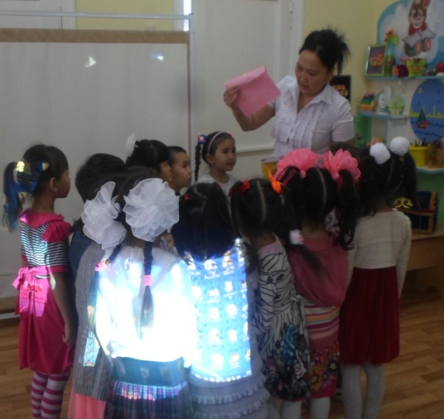  -Мына қалташада тапсырмалар салынған әртүрлі геометриялық пішінде, түрлі-түсті ұсақ қалташалар бар екен.  -Қызыл түсті қалташа қандай пішінде?  -Ал тік бұрышты қандай түсті?  -Дөңгелек қалташа қандай түсті?  -Ал көк түсті қалташа қандай пішінде?  -Балалар, ендеше тапсырмаларды орындауға кірісейік.  -Бірінші онға дейін және кері санау керек.  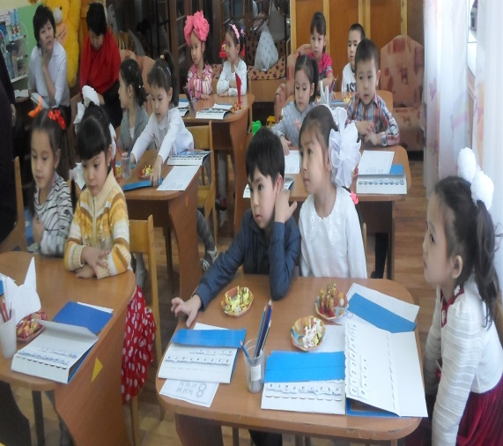  «Жоғалған сан» ойынын ойнатады.  -Келесі тапсырма «Көрші сандарды» табу керек екен.  -Шаршы пішінді қалташаны алайық, сандарды салыстыру керек екен.  -Балалар, шаршаған шығарсындар, сергіп дем алып алайық:  8 рет секіру; оң аяқпен 8 рет,сол аяқпен 8 рет жерді тебу, 8 рет қол шапалақтау, қасыңдағы досыңмен 8 рет алақан соғу .  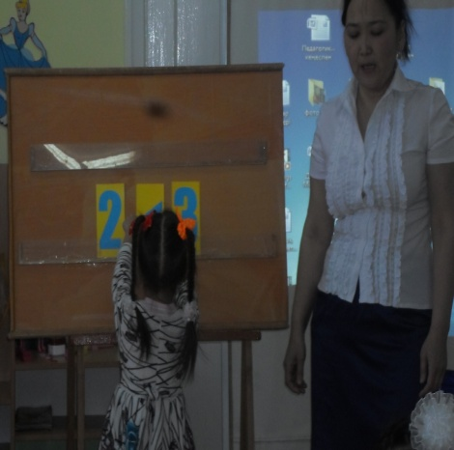  -Соңғы қалташаның тапсырмасы 8 санымен танысу керек екен.  -Балалар, мен сендерге әдемі қояндар алып келдім. Мен тақтаға қойып тұрайын, сендер санап отырындар.  -Қоян нені жақсы көреді?  -Қоянның саны 8 болуы үшін не істеу керек?  -Сәбіздер де 8болуы үшін не істейміз?  -Балалар, бүгін сендерді 8 санымен таныстырғым келіп отыр.Міне мынау 8 саны , 8 саны сандық қатарда сегізінші орында тұрады. Сегіз саны сегіз бірліктен тұрады.  -Балалар, 8 саны неге ұқсайды?  -Қане сегіз рет шапалақтайықшы.  -Енді сегіз рет аяғымызбен тарсылдатайық.  -Енді 8 санын ауада жазып көрсетіндерші.  -8 санын ермексаздан жасайық.  -Балалар,экранға назар аударайық.  Экранда 8 санына байланысты слайд көрсетеді.  -8 санын орысша қалай айтамыз?  -Сандар деген сөз ше?  -Балалар,алдыларындағы қағаздағы тапсырмаларды орындайық.  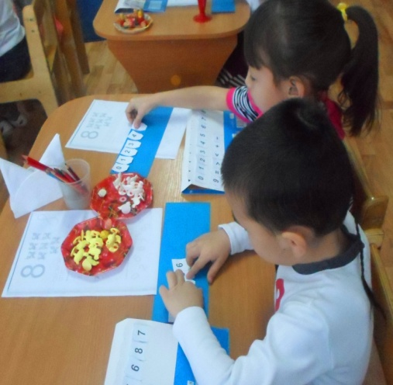 | Балаларда қызығушылық пайда болады.  Хатты зейін қойып тындайды.  Үш бұрышты.  Жасыл түсті.  Күлгін түсті.  Төртбұрышты.  Балалар онға дейін және кері санайды.  Балалар жоқ сандарды табады.  Балалар орындарында көрші сандарды тауып қояды.  Балалар сандарды салыстырады.  Балалар сергіту сәтін бірге жасайды.  1, 2 ,3, 4, 5, 6 ,7 барлығы 7 қоян.  Сәбізді жақсы көреді.  Тағы бір қоян қою керек.  Тағы да бір сәбіз қосамыз.  -Дүрбіге, көзілдірікке,  суға түсетін шеңберге.  тапсырманы орындайды.  8 санын ауада жазады.  8 санын ермексаздан жасайды.  -восемь.  -цифры  Балалар тәрбиеші тапсырмасын орындайды.
Рефлекциялық түзетушілік | -Жарайсындар балалар, бүгін бізқандай санмен таныстық?  -Қандай жұмыстармен айналыстық?  -Балалар,тапсырмаларды дұрыс орындасақ сандығымыз ашылуы керек. Қане тексеріп көрейік.Амина  сандықты ашып көрші.Сандық ашылады.  -Жарайсындар балалар,мен сендерге риза болдым. | -сандарды салыстырдық,сегіз  санымен таныстық.  Амина сандықты ашып ішінен сыйлық алып шығады.  Балалар қуаныш сезіміне бөленеді.

Күтілетін нәтиже:
Біледі: 8 саны мен цифрын табуды;
Игереді: 8 санының жазылуы туралы түсінікті;
Меңгереді: 8 заттан тұратын топты табуды, 8 цифрын тануды;

Тәрбиеші: А.М.Жұмашева

